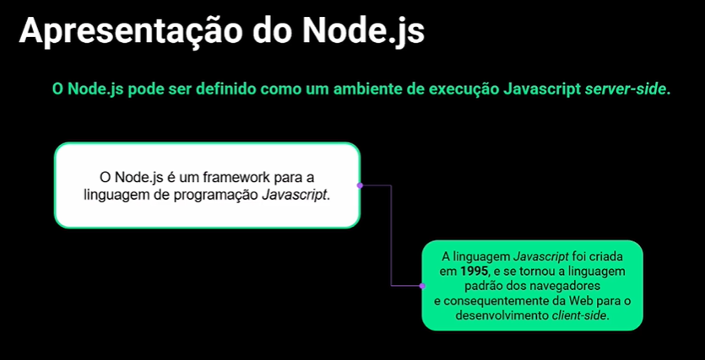

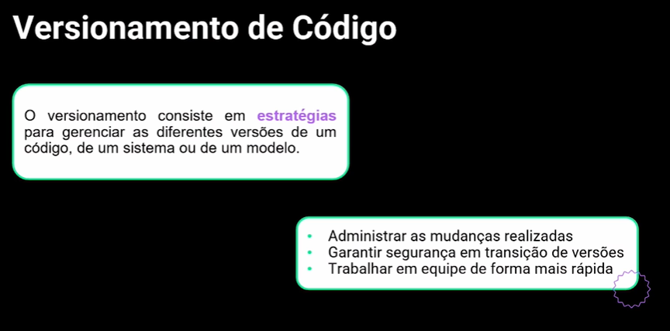

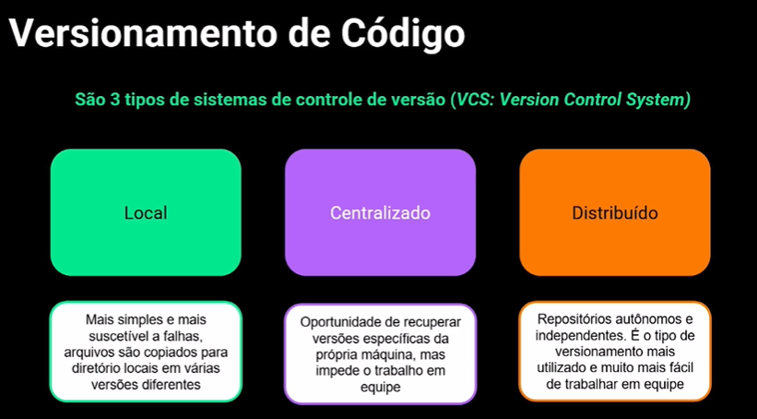

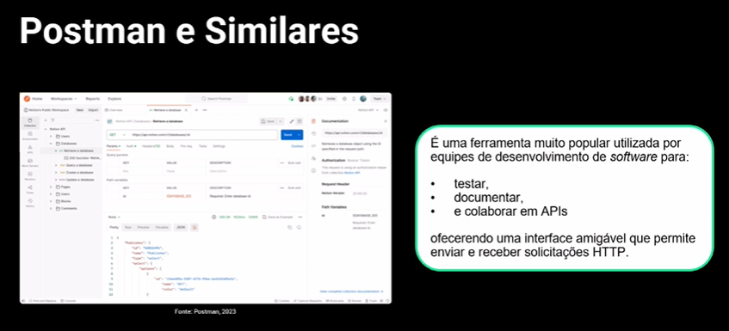

Garantir se a API está de acordo!

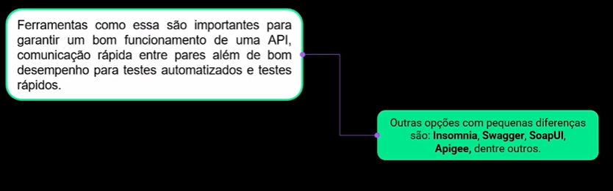

NPM:

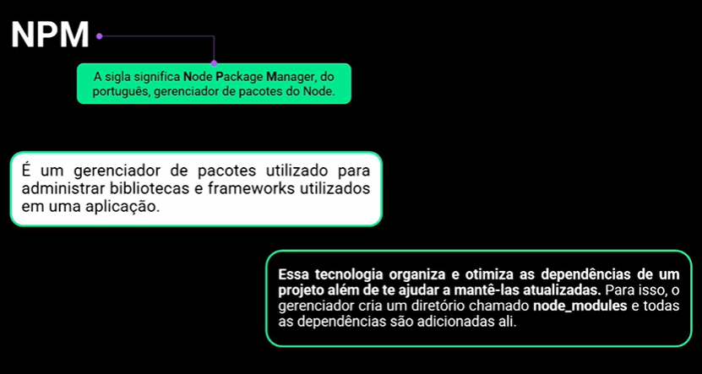

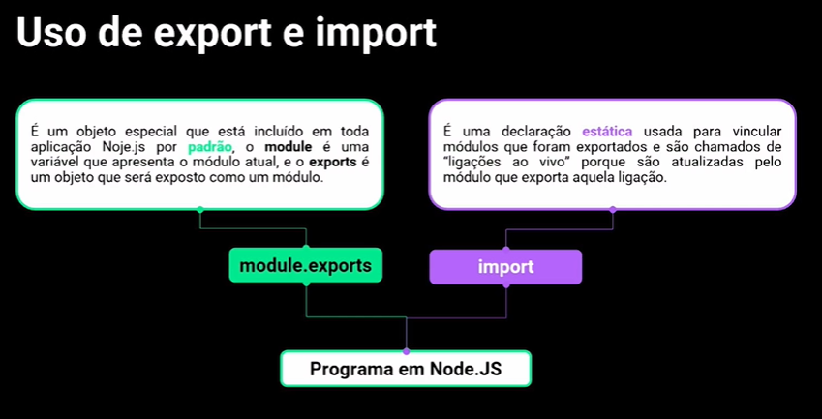

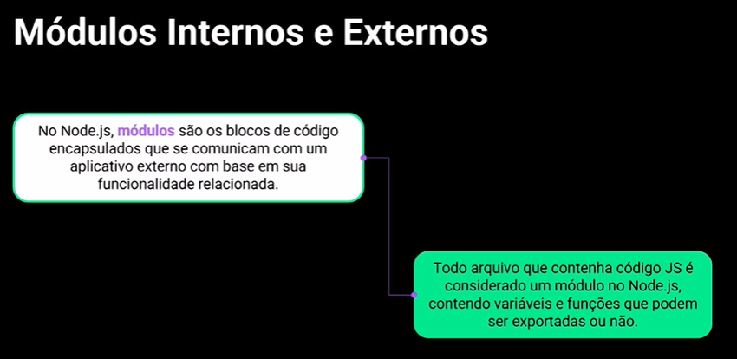

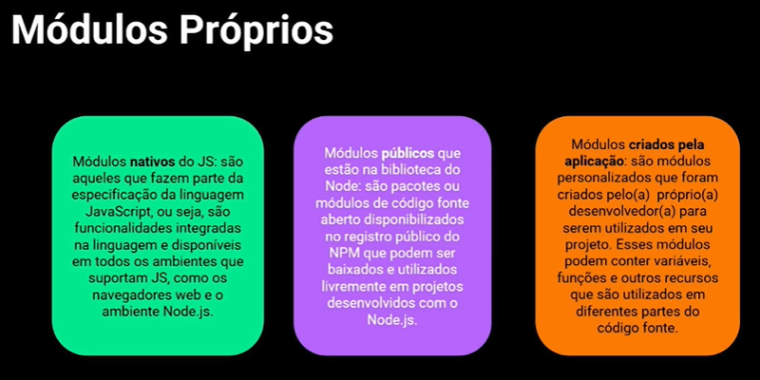

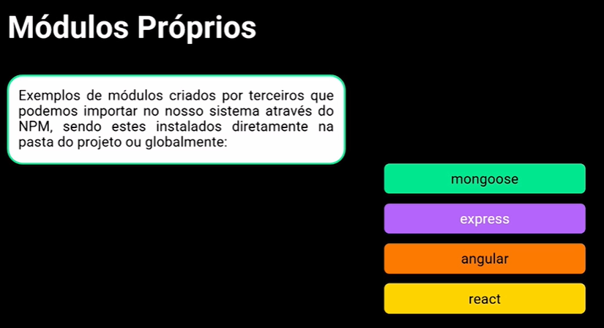

Dei um NPM init no terminal e criou:

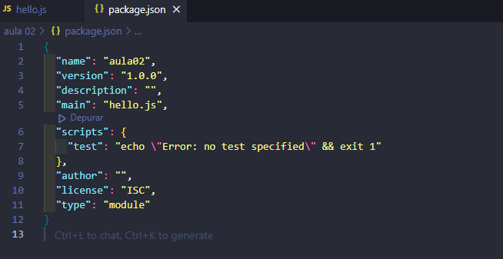

Adicionei apenas o **type: module** para rodar.

Criei o hello.js assim:

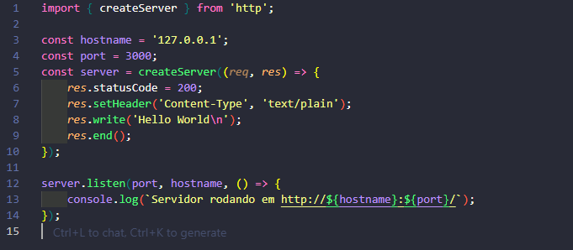

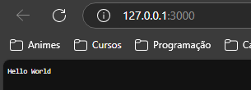

Modulo para interação:

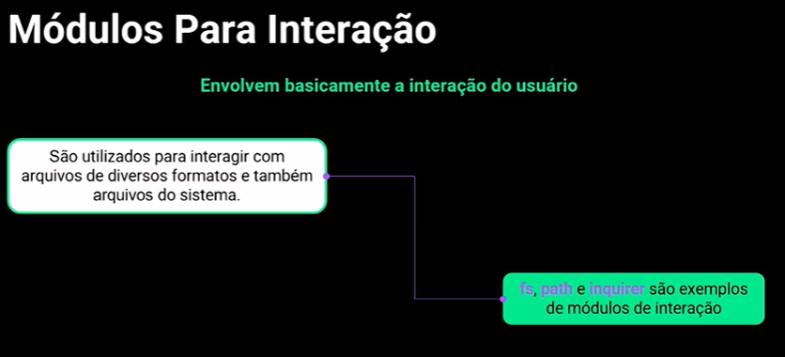

**1. Módulo fs (File System):** é o módulo nativo do Node.js usado para trabalhar com arquivos no sistema. Ele oferece uma ampla gama de funcionalidades, como leitura, escrita, modificação e exclusão de arquivos. Este módulo é fundamental para qualquer operação que envolva manipulação de arquivos, sendo uma das ferramentas mais utilizadas para tal fim.

**2. Módulo path:** facilita a manipulação de caminhos de arquivos e diretórios, ajudando a construir caminhos que sejam compatíveis com diferentes sistemas operacionais. Ele fornece métodos para **extrair informações de caminhos** de arquivo, como o diretório base, extensão do arquivo, e o nome do arquivo.

**3. Módulo inquirer:** utilizado para criar interfaces de linha de comando interativas. Ele permite que os desenvolvedores façam perguntas ao usuário, coletando inputs que podem ser usados para guiar a lógica de execução da aplicação.

Modulo path para saber o nome do arquivo que esta utilizando:

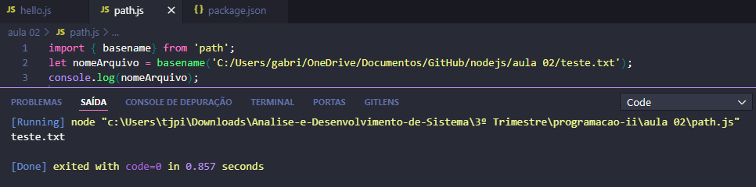

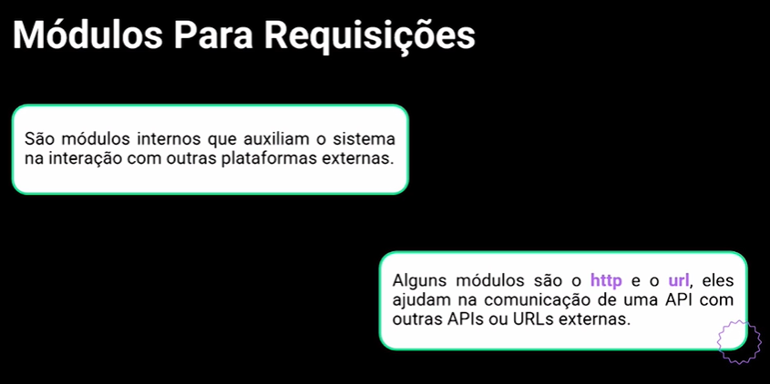

**1. Módulo http:** já introduzido em práticas anteriores, este módulo é essencial **para criar servidores HTTP locais**. Ele nos permite escutar **requisições em portas específicas** e responder a elas, essencial para qualquer aplicação web desenvolvida com Node.js.

**2. Módulo url:** este módulo fornece utilitários para a **análise e manipulação de URLs**. É particularmente útil para extrair partes específicas de uma URL ou construir URLs dinamicamente, baseadas em diferentes condições ou entradas.

Nesse caso fizemos um serve de escolha, no qual a pessoa pode escolher o inverno.html ou o verão html. Basta apenas mudar a URL

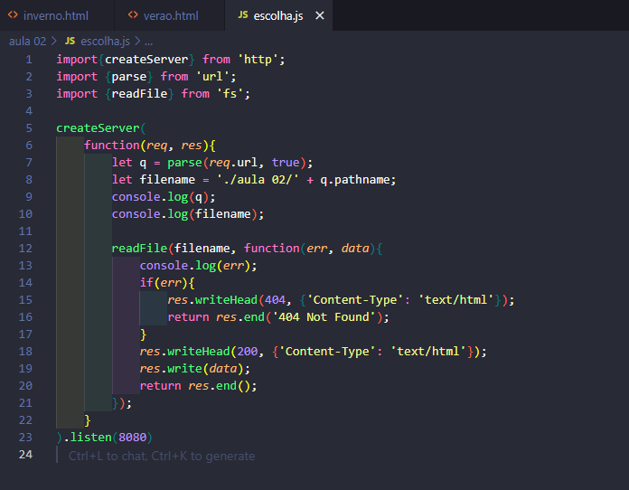

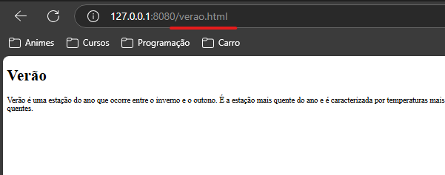

Projeto da disciplina:

O projeto proposto é um sistema de **gerenciamento para consultórios médicos**, uma aplicação web que permite administrar informações relacionadas a médicos, pacientes, consultas e prescrições médicas. Este sistema será desenvolvido seguindo boas práticas de mercado, com código em inglês, permitindo que você se familiarize com o ambiente de desenvolvimento profissional.

O sistema contará com quatro entidades principais:

* **Doutores (Doctors):** profissionais de saúde que poderão acessar o sistema para gerenciar suas consultas e prescrições;
* **Pacientes (Patients):** indivíduos que recebem atendimento médico e têm suas informações registradas no sistema;
* **Consultas (Appointments):** registros das visitas dos pacientes aos médicos, incluindo data, horário e detalhes da consulta;
* **Prescrições (Prescriptions):** detalhes das medicações e instruções prescritas pelos médicos aos pacientes.

Estas entidades estarão inter-relacionadas de maneira que um doutor possa ter múltiplas consultas agendadas, cada consulta pode gerar várias prescrições, e um paciente pode ter um histórico de múltiplas consultas.

O design e a lógica do sistema deverão refletir e facilitar o gerenciamento eficiente dessas relações.

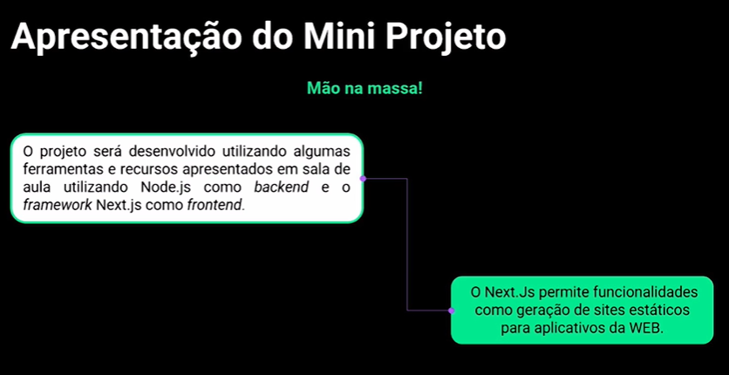

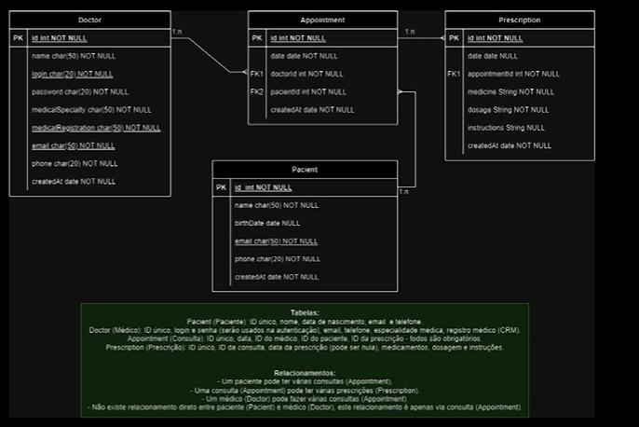

Banco de Dados:

NoSQL:

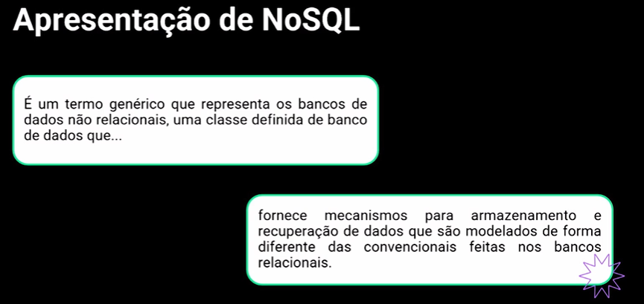

NoSQL representa os bancos de dados não relacionais e oferece uma estrutura de **armazenamento flexível, ideal para dados não estruturados ou semiestruturados**. Diferentemente dos bancos relacionais, os dados em NoSQL **são organizados em coleções, e não tabelas, consistindo em documentos e campos, que formam uma estrutura de documentos JSON em chave-valor**. Esta abordagem permite um modelo de dados mais dinâmico e escalável, adequado para as demandas de aplicações modernas que requerem alta velocidade e volumes variáveis de dados.

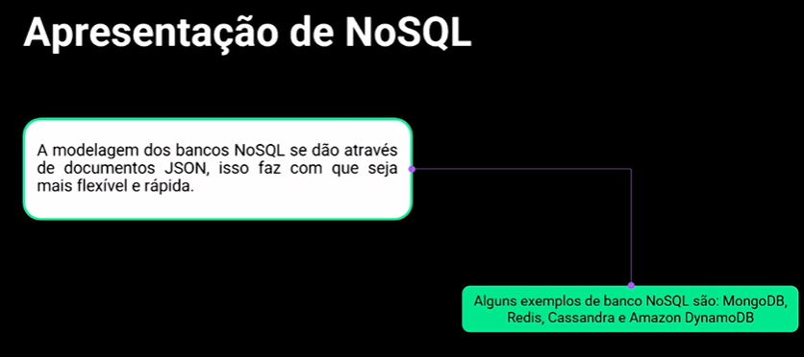

**Iremos utilizar o MongoDB**

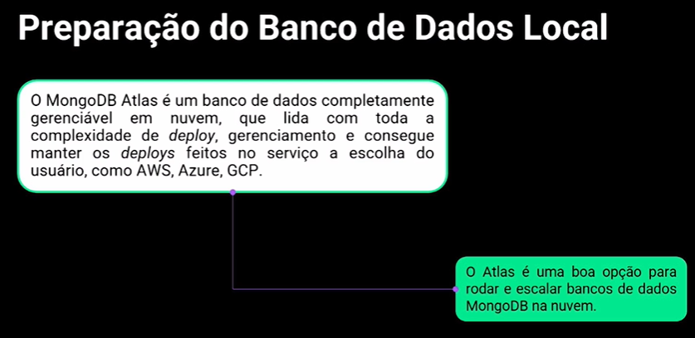

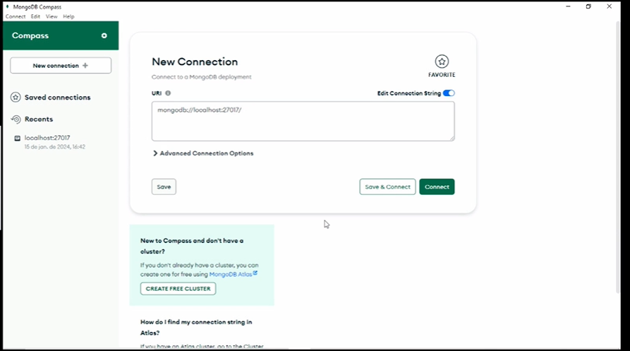

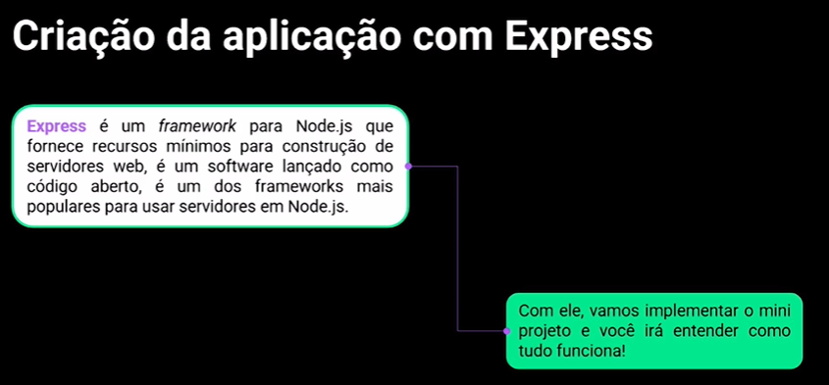

Express facilita a configuração e a gestão das rotas da aplicação, oferecendo um conjunto de recursos que tornam o desenvolvimento mais ágil e eficiente. Similar ao Spring Boot do Java em sua proposta de simplificar a criação de aplicações, o Express se destaca no ecossistema Node por sua popularidade e eficácia.

Só colocar npm install express na pasta do seu projeto!

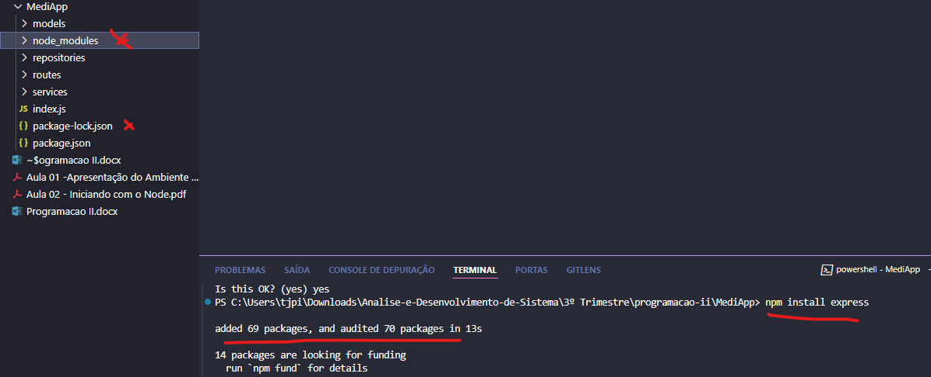

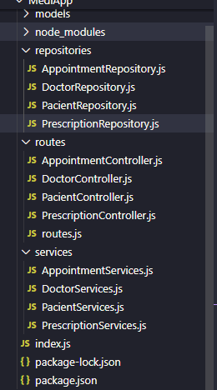

**Adição do banco de dados:**

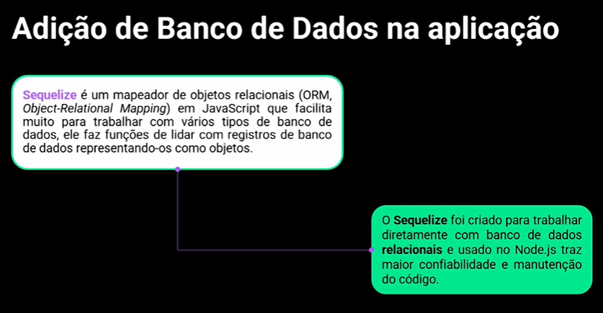

**Não da para ser NÃO RELACIONAIS!**

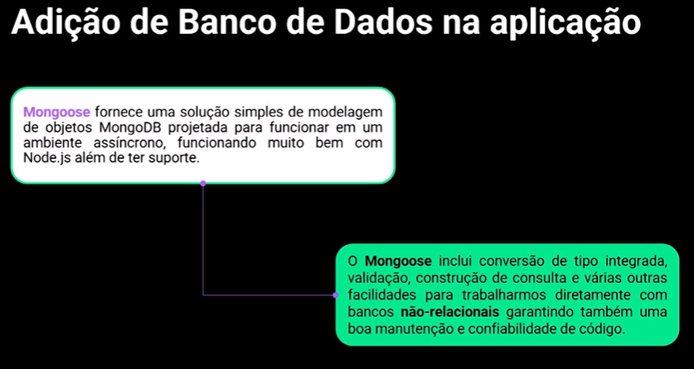

**Não da para ser RELACIONAIS!**

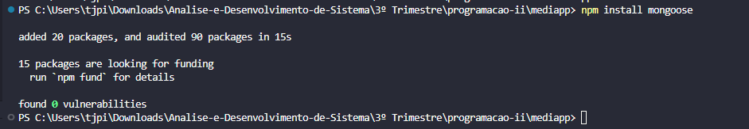

**Padrão MVC: (Model – View – Controller)**

Técnicas e padrões usados para projetar e desenvolver uma aplicação.

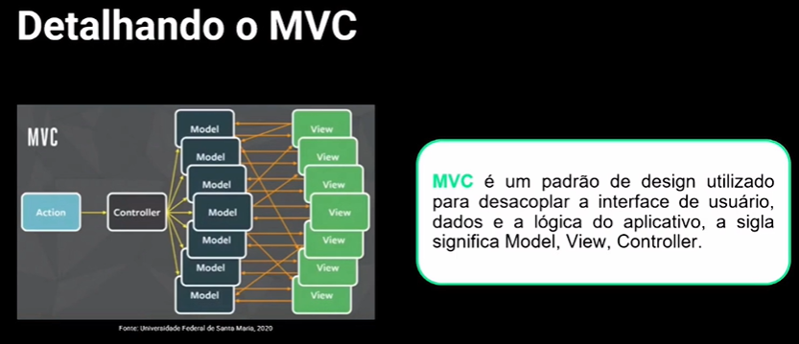

Separa a lógica de negócios, a interface do usuário e a interação do usuário em partes independentes. Essa separação ajuda a gerenciar a complexidade de aplicações, facilitando a manutenção, a escalabilidade e a testabilidade.

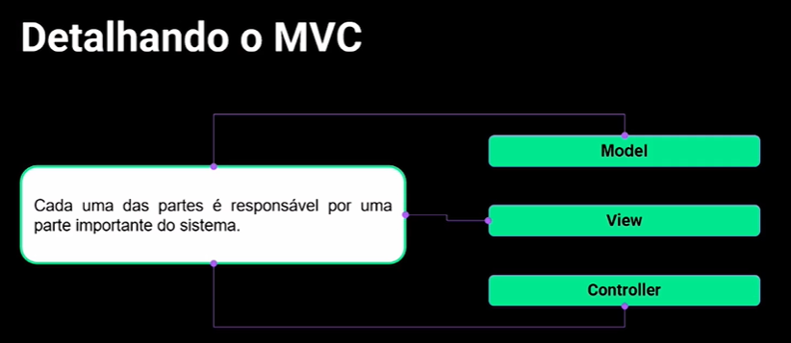

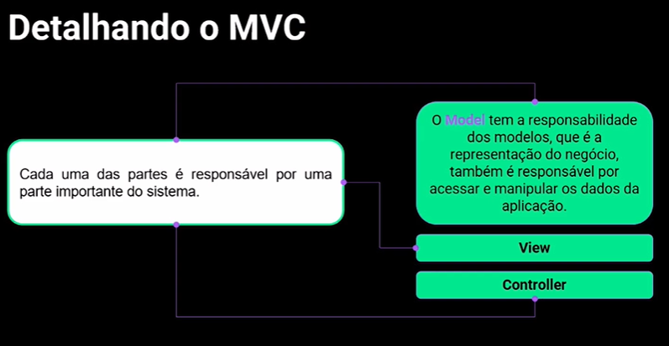

O componente **Model** representa a camada de dados e a lógica de negócios. Ele é responsável por **acessar o banco de dados, executar consultas e retornar os dados** necessários.

Em nosso projeto, por exemplo, ao definirmos entidades como consultas médicas, médicos e pacientes, estamos trabalhando na camada Model, que cuida de toda a gestão de informações **sem se preocupar com a apresentação ou as ações do usuário**.

Imagine uma funcionalidade em nosso projeto que gere relatórios médicos. O Model seria responsável por acessar o banco de dados e recuperar os dados dos pacientes, dos médicos e das consultas. Por exemplo, para gerar um relatório de consultas por médico, o Model consultaria o banco de dados para encontrar todas as consultas associadas a um determinado médico, tratando essas informações sem se preocupar com como serão apresentadas ou interagidas pelo usuário.

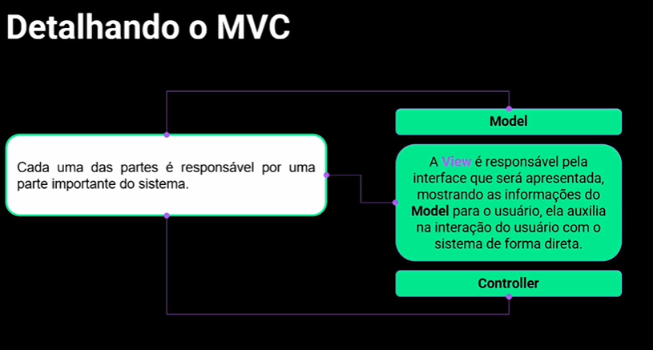

A camada **View** é o que o usuário vê: **a interface gráfica**. Ela exibe os dados recebidos do Model e envia as interações do usuário (como cliques e entradas de dados) **ao Controller**. Esta camada é crucial para a experiência do usuário por ser onde a interação acontece, mas ela **não processa os dados recebidos, apenas os apresenta de forma legível e acessível**.

Após o Model preparar os dados do relatório de consultas, a camada View se encarrega de apresentá-los. Isso pode ser feito por meio de uma tabela na interface do usuário que lista os detalhes das consultas, como data, horário, paciente e diagnóstico. A View é projetada para ser atraente e intuitiva, permitindo que o usuário visualize as informações de forma clara, mas sem executar lógicas de negócios ou acessar diretamente os dados.

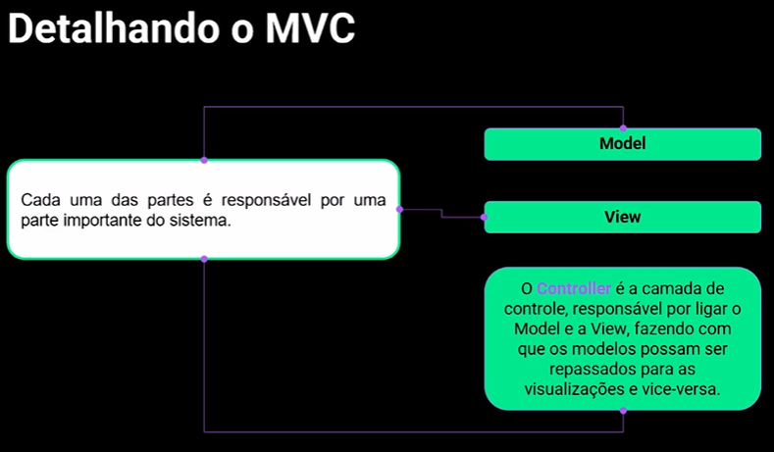

O **Controller** atua como **intermediário entre a View e o Model**. Ele recebe as ações do usuário transmitidas pela View, processa essas ações (podendo incluir validações) e solicita dados ao Model. Após receber os dados solicitados, o Controller os encaminha de volta à View para serem exibidos. Essa camada de controle é essencial para a orquestração do fluxo de informações e para a lógica de interação no sistema.

Funcionando como o maestro dessa orquestra, o Controller recebe a solicitação do usuário para gerar o relatório de consultas por médico. Ele então solicita ao Model os dados necessários e, uma vez recebidos, encaminha esses dados à View para apresentação. Se o usuário decidir filtrar as consultas por data, por exemplo, ele interage com a View, que passa essa solicitação ao Controller. O Controller, por sua vez, ajusta a solicitação de dados ao Model conforme necessário e atualiza a View com as novas informações.

**Crud na aplicação:**

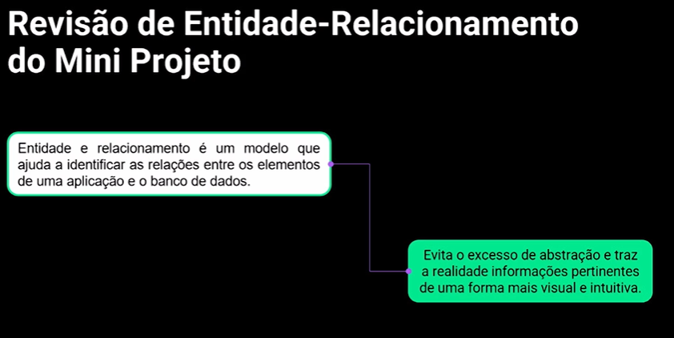

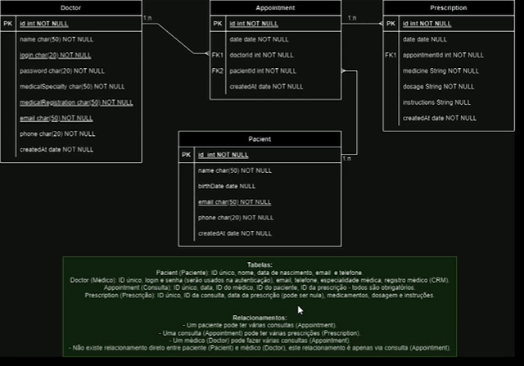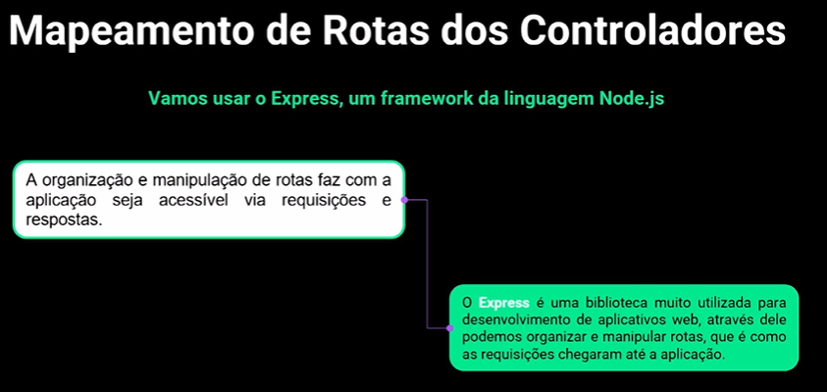

Em routes no nosso projeto fazemos:

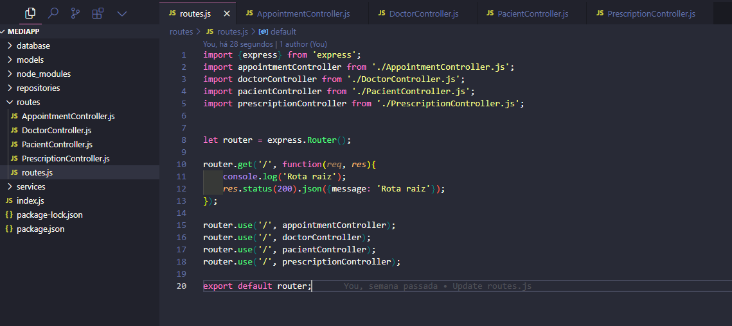

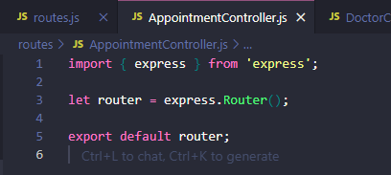

**Criando modelos com entidade-relacionamento:**

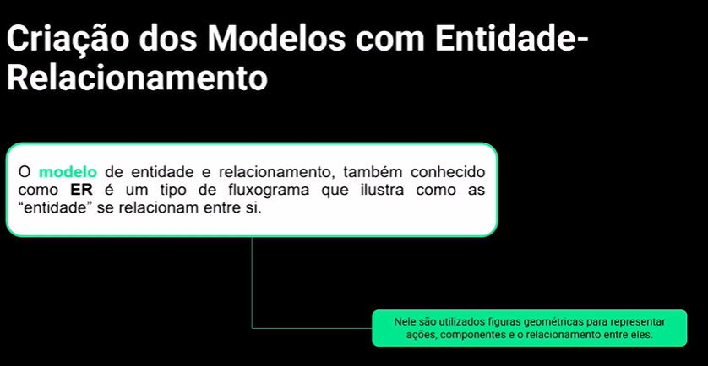

**Criando ações de CRUD:**

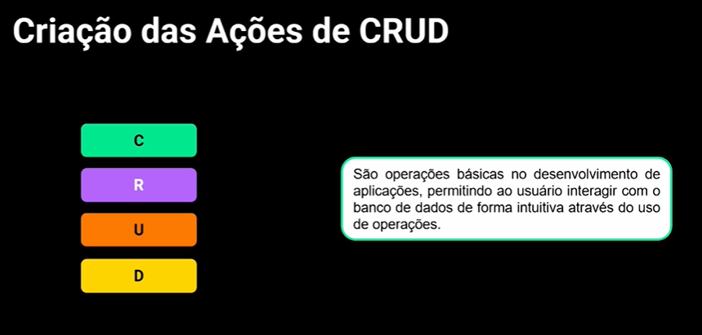

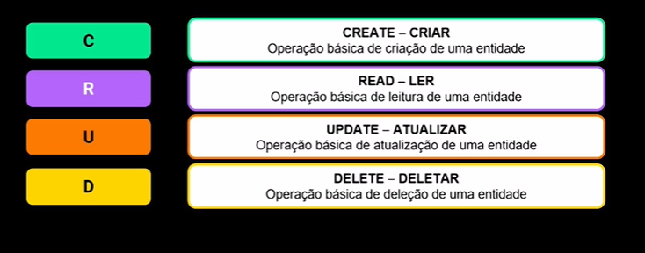

Essas operações são essenciais para interagir com a base de dados, permitindo-nos **criar novos registros, ler e exibir informações, atualizar dados existentes e deletar registros indesejados.** Essa abordagem é universal, aplicável em diversas linguagens de programação e tipos de base de dados, **seja ela relacional ou não relacional**.

Inicialmente, é preciso garantir que todas as dependências necessárias estejam corretamente importadas em nossos controladores, incluindo os modelos de dados com os quais trabalharemos.

A implementação **começa no** **nível mais baixo com a criação de um repositório (repository) para cada entidade**, onde definimos as funções específicas para as operações de CRUD. Por exemplo, para adicionar uma nova consulta (appointment), criamos uma função assíncrona saveAppointment no arquivo appointmentRepository.js, que receberá os dados necessários para a criação do registro no banco de dados. Esse processo se repete para as operações de leitura, atualização e deleção, respeitando a lógica específica de cada ação.

Após definir as funções no repositório, movemos para a camada de **serviço (service)**, **onde chamamos essas funções do repositório, aplicando regras de negócio adicionais se necessário.** É nessa camada que podemos implementar validações ou tratamentos específicos antes de executar a operação no banco de dados.

Finalmente, **no controlador (controller),** mapeamos as rotas HTTP para as funções correspondentes no serviço, definindo a lógica de como as requisições serão tratadas e respondidas. Para cada ação de CRUD, associamos uma rota específica, por exemplo, uma rota **POST para criar um novo registro, GET para leitura, PUT para atualização e DELETE para remoção de um registro.**

Essa metodologia de implementação, seguindo a sequência **repositório > serviço > controlador**, garante uma organização clara e uma separação de responsabilidades na aplicação, facilitando a manutenção e a escalabilidade do projeto.

No repositorio vamos:

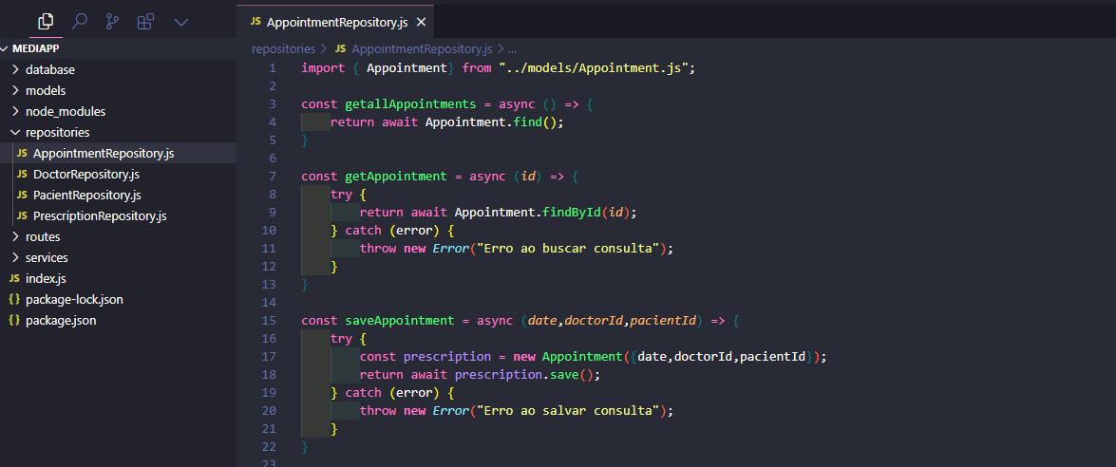

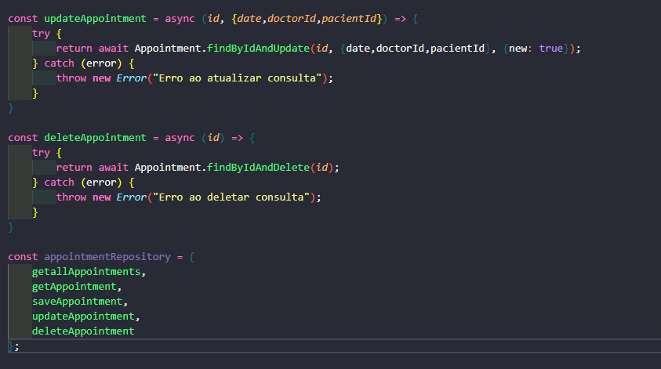

No service:

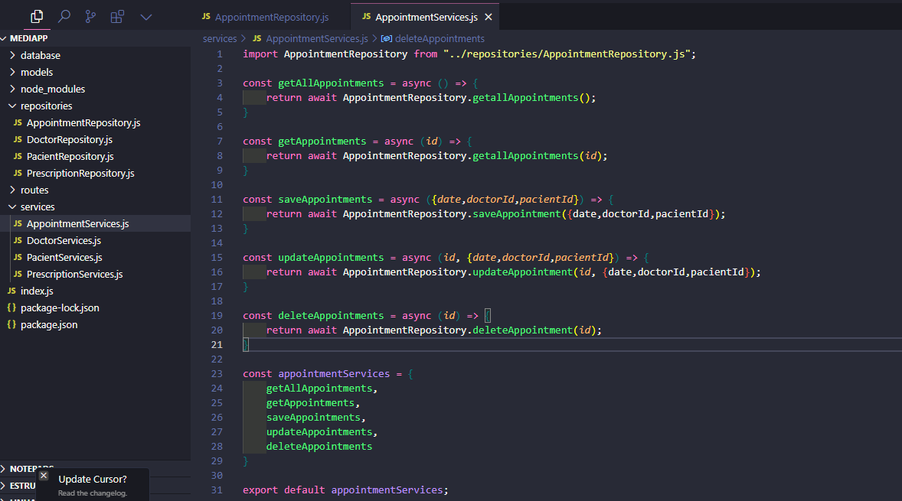

E para encerrar, encerramos no controller!

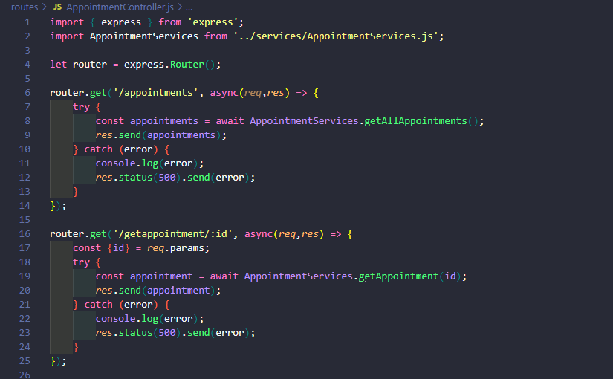

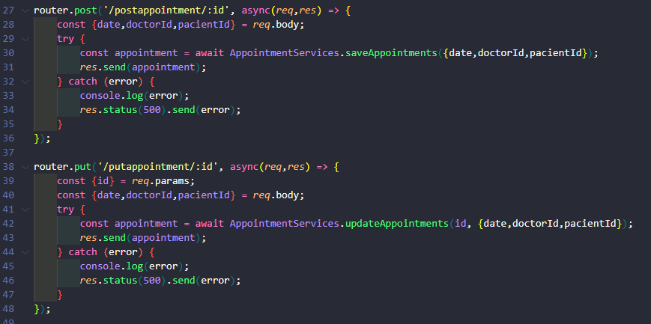

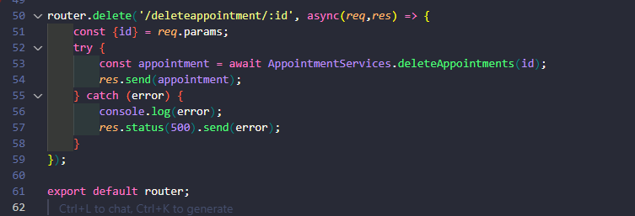

**Criação de Entidade:**

O **Postman é uma ferramenta poderosa para testar APIs**, permitindo enviar diferentes tipos de requisições HTTP, como POST para criar entidades. Ao criar entidades, como médicos ou consultas, é essencial fornecer os atributos corretos no corpo da requisição, formatado como JSON. O Postman exibirá a resposta da API, incluindo os dados criados, como o ID da entidade.

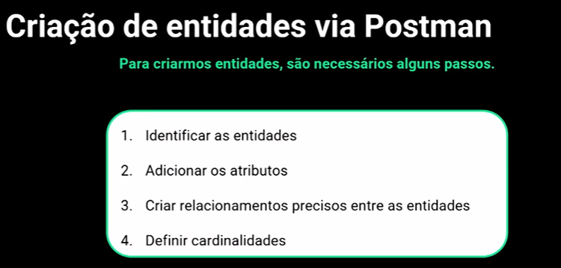

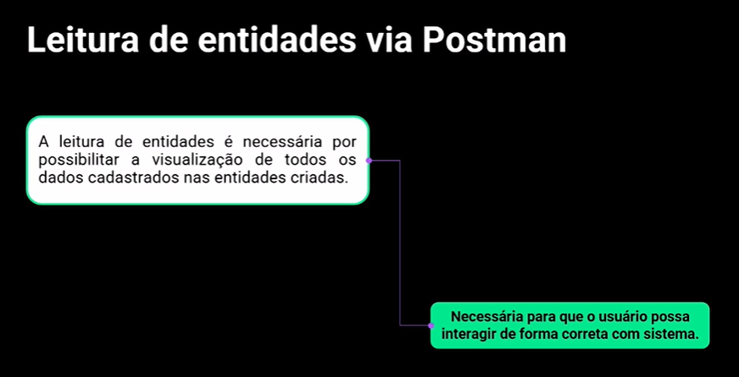

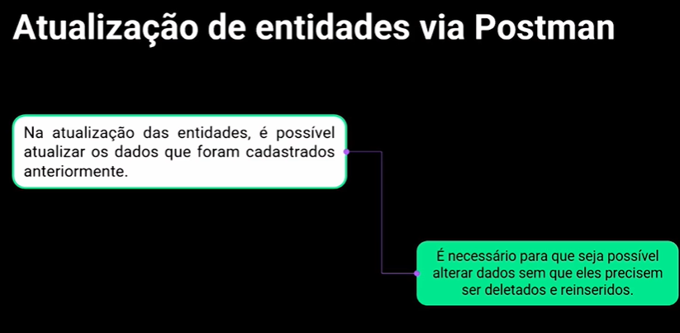

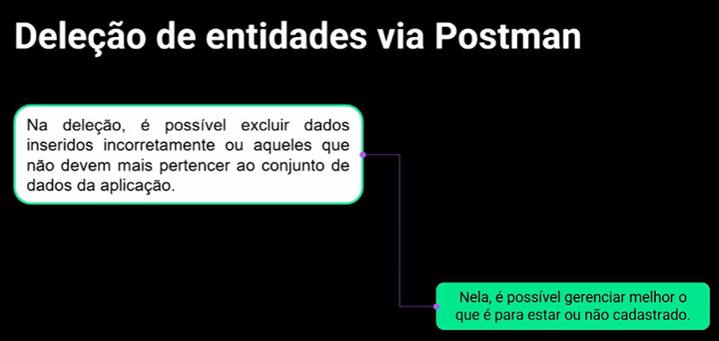

Crud na aplicação

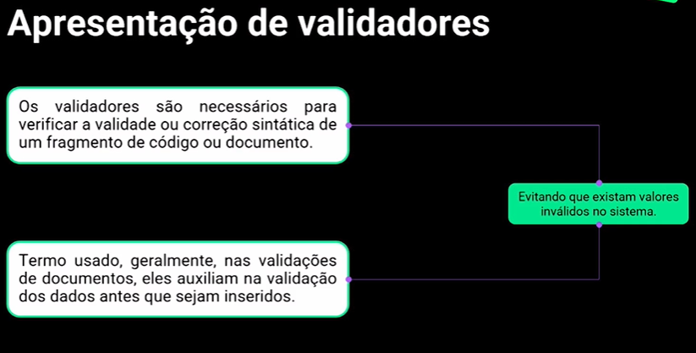

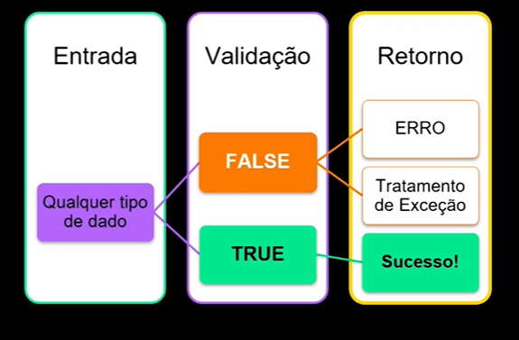

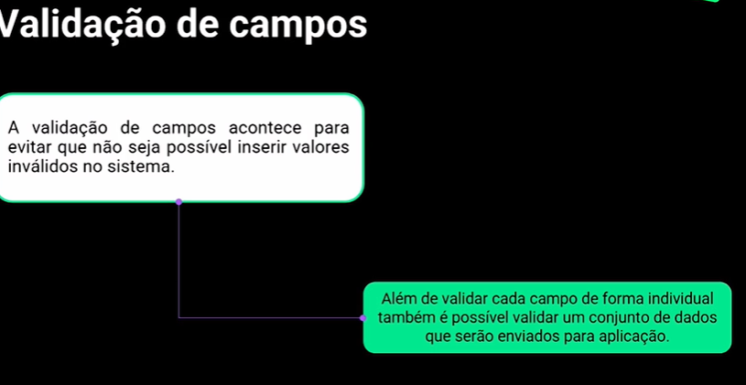

No nosso caso a **consulta** para ser verdade o medico e o paciente precisam existir na nossa base de dados.

Outra coisa que precisa ser validado é o numero de telefone pois é a única forma de contato entre o paciente.

**Validando o numero:**

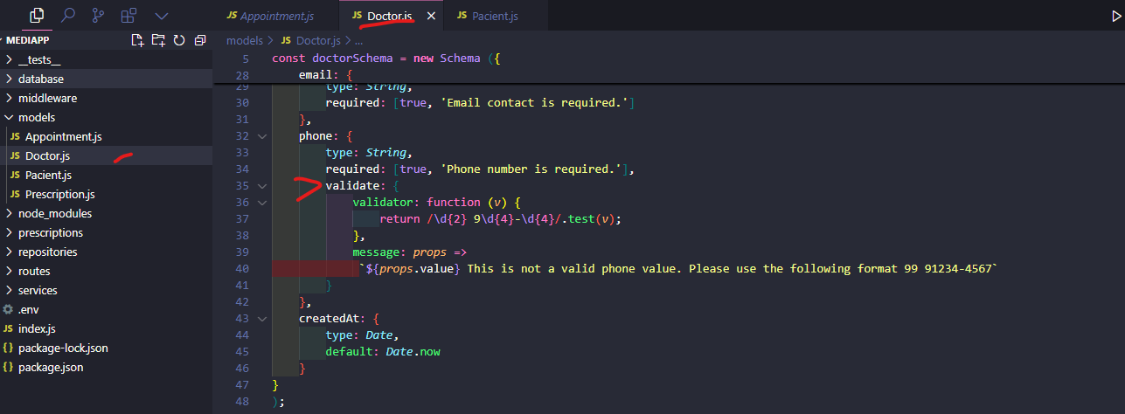

E colocar a mesma coisa em pacient.

**Validando agora o pacient e o doctor na consulta:**

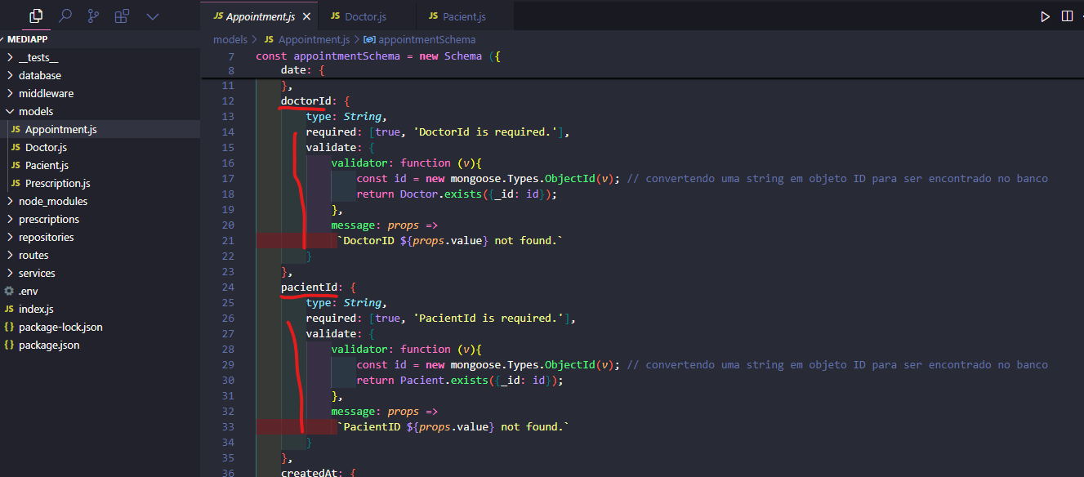

Nova funcionalidade na aplicação:

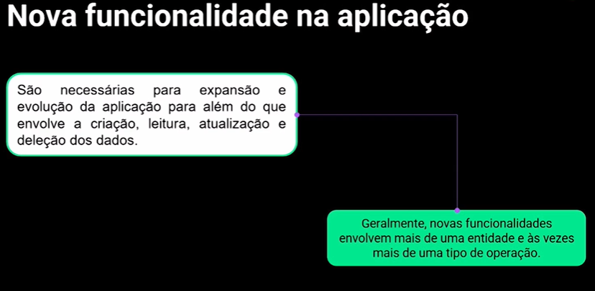

Funcionalidade que iremos criar é a remarcação de uma consulta.

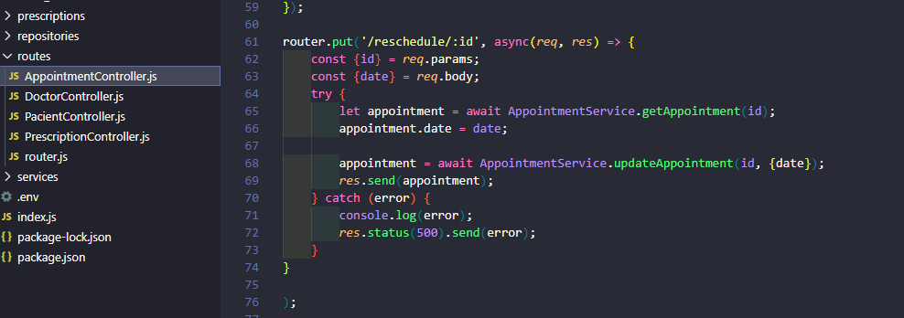

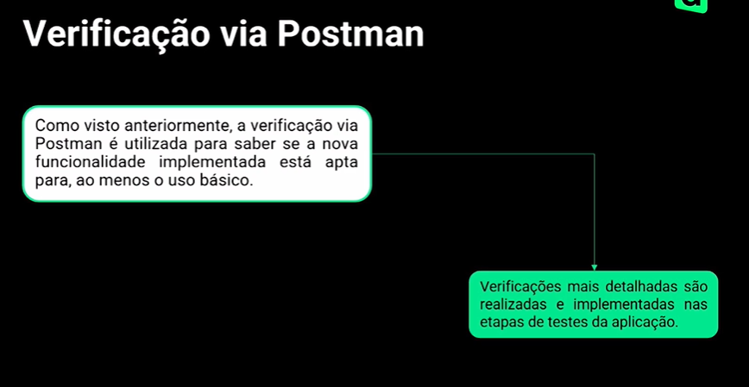

**Middleware:**

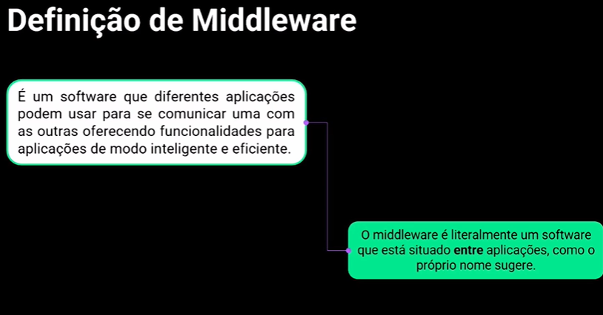

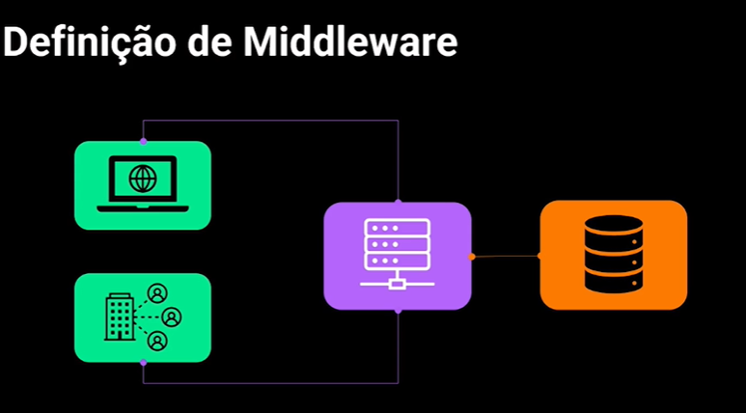

Exemplos:

